# 背景

无论从使用、研发还是运维的角度，内存监控一直是MySQL的重点之一。完善的内存监控手段有很多作用，包括但不限于：

1、发现内存泄漏，避免MySQL实例内存耗尽

2、对实例的运行状态进行定量分析

3、资源管控和优化

但内存监控想要“完善”并不是那么简单的事。

# 概述

参考：<https://cloud.tencent.com/developer/article/2135517?areaSource=&traceId=>

内存管理MEM_ROOT：<https://codeantenna.com/a/8SjxogbP6Y>

MySQL内存分配与管理：<https://ost.51cto.com/posts/21359>

<http://mysql.taobao.org/monthly/2022/11/02/>

MySQL源码解析动态数组：<https://www.cnblogs.com/jkin/p/14961910.html>

PFS内存管理分析：<http://mysql.taobao.org/monthly/2021/04/03/>

# 原理

## 内存分配

参考：

Performance_schema内存分配：<http://mysql.taobao.org/monthly/2020/04/05/>

InnoDB引入了一个新的内存区段，叫做PFS元数据。所有通过performance_schema追踪内存使用的allocator都会使用该统一的元数据结构。

结构大概长这样：

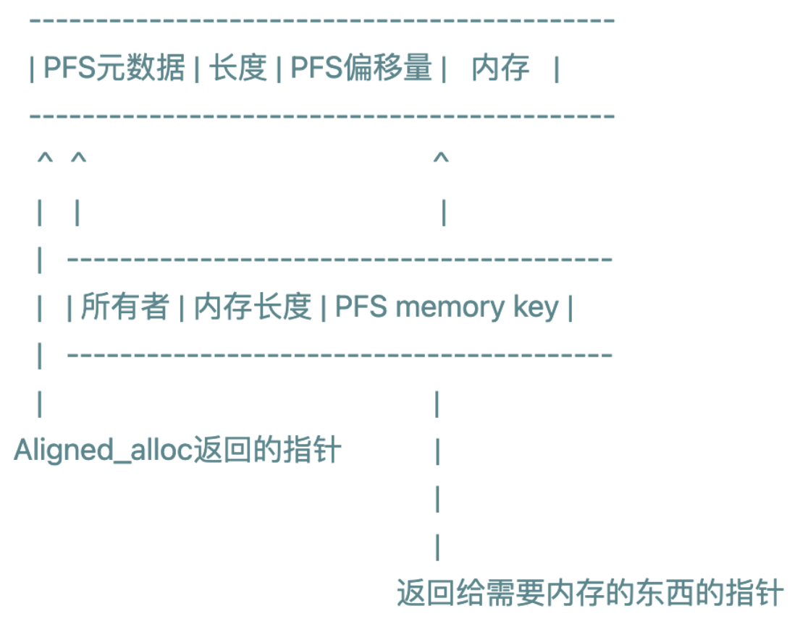

该PFS元数据由内部分配器分配额外的长度储存，并将用户申请的真实内存指针贴在后面。也就是这个实现细节是对上层应用隐藏的，在分配/释放的时候，通过指针计算，获取该元数据的偏移量来统计内存事件。

一个内存元数据由三部分组成：

申请的线程（所有者）

申请的内存长度

PFS Memory Key，用于分类别统计内存

来看一个具体实现，以operator new的allocate()函数为例：

static inline void *alloc(std::size_t size, pfs_metadata::pfs_memory_key_t key)

{

const auto total_len = size + Alloc_pfs::metadata_len;

auto mem = Alloc_fn::alloc<Zero_initialized>(total_len);

if (unlikely(!mem)) return nullptr;

// The point of this allocator variant is to trace the memory allocations

// through PFS (PSI) so do it.

pfs_metadata::pfs_owning_thread_t owner;

key = PSI_MEMORY_CALL(memory_alloc)(key, total_len, &owner);

// To be able to do the opposite action of tracing when we are releasing the // memory, we need right about the same data we passed to the tracing

// memory_alloc function. Let's encode this it into our allocator so we

// don't have to carry and keep this data around. pfs_metadata::pfs_owning_thread(mem, owner); //所有者 pfs_metadata::pfs_datalen(mem, total_len); //内存长度 pfs_metadata::pfs_key(mem, key); //PFS Memory Key pfs_metadata::pfs_metaoffset(mem, Alloc_pfs::metadata_len); //PFS偏移量 return static_cast<uint8_t *>(mem) + Alloc_pfs::metadata_len;

}

在申请内存之前，MySQL首先通过metadata_len计算出额外所需的内存大小，然后根据总和申请内存。

申请内存后，根据元数据结构的定义，依次将内存所有者，内存长度，PFS Key，偏移量写入额外的内存空间。

最后，通过指针计算出返回值的内存偏移，将真实的内存返回给上层（隐藏了额外的内容）。

同样，在释放内存时，根据上层传入的指针，逆向计算出整块内存的起始地址，并取出元数据后，再释放所有内存。

实现内存分配器后，InnoDB在头文件中使用using语法对常用的容器进行了重定向，这样即使开发者忘记指定内存分配器，也不会影响内存统计。

template <typename T>using vector = std::vector<T, ut::allocator<T>>;

/** Specialization of list which uses ut_allocator. */

template <typename T>using list = std::list<T, ut::allocator<T>>;

/** Specialization of set which uses ut_allocator. */

template <typename Key, typename Compare = std::less<Key>>using set = std::set<Key, Compare, ut::allocator<Key>>;

template <typename Key>using unordered_set = std::unordered_set<Key, std::hash<Key>, std::equal_to<Key>, ut::allocator<Key>>;

/** Specialization of map which uses ut_allocator. */

template <typename Key, typename Value, typename Compare = std::less<Key>>using map = std::map<Key, Value, Compare, ut::allocator<std::pair<const Key, Value>>>;

同时，还有对智能指针的实现：

template <typename T, typename Deleter = detail::Array_deleter<std::remove_extent_t<T>>>std::enable_if_t<detail::is_bounded_array_v<T>, std::shared_ptr<T>> make_shared(PSI_memory_key_t key)

{

return std::shared_ptr<T>( ut::new_arr_withkey<std::remove_extent_t<T>>( key, ut::Count{detail::bounded_array_size_v<T>}), Deleter{});

}

那扩展性如何解决呢？上述函数所在的类叫做

Alloc_pfs : public allocator_traits<true>

继承了一个统一的基类allocator_traits。如果以后有需要，还可以扩展出使用其他统计方式的内存分配器，不需要更改上层逻辑，只需要更改内存分配策略即可。

## 内存监控

### PFS内存监控

在PFS（Performance_schema）中，一共有五张内存相关的监控表，每张表会从不同维度收集和聚合内存事件。

memory_summary_by_account_by_event_name: 从用户和连接host的角度统计内存信息。

memory_summary_by_host_by_event_name: 从host角度统计内存信息。

memory_summary_by_thread_by_event_name: 从线程角度统计内存信息。

memory_summary_by_user_by_event_name: 从用户角度统计内存信息。

memory_summary_global_by_event_name: 从Memory Event（内存事件）本身，统计全局的内存信息。

每张表内，内存相关的列如下：

COUNT_ALLOC, COUNT_FREE: 调用内存分配器进行内存分配和释放的次数。

SUM_NUMBER_OF_BYTES_ALLOC, SUM_NUMBER_OF_BYTES_FREE: 总共分配和释放内存的字节数。

CURRENT_COUNT_USED: COUNT_ALLOC − COUNT_FREE.

CURRENT_NUMBER_OF_BYTES_USED: 目前正在使用的内存字节数。它等于 SUM_NUMBER_OF_BYTES_ALLOC − SUM_NUMBER_OF_BYTES_FREE.

LOW_COUNT_USED, HIGH_COUNT_USED: 内存block的使用范围（最小-最大）。

LOW_NUMBER_OF_BYTES_USED, HIGH_NUMBER_OF_BYTES_USED: 内存字节数的使用范围（最小-最大）。

如下：

SELECT * FROM performance_schema.memory_summary_global_by_event_name WHERE EVENT_NAME = 'memory/sql/TABLE'\G

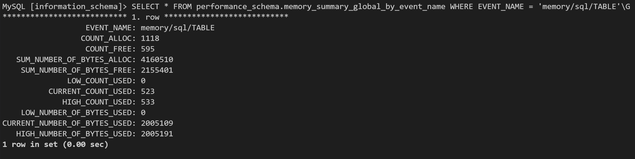

### 8.0.28以前的InnoDB内存监控

最简单的内存监控，就是把malloc()和free()包装一下，在里面做其他的事情：

void *traced_malloc(size_t size, const char *user) {

void *ptr = malloc(size); // record the allocation in some ways

// trace(size,user)

return ptr;

}

void traced_free(void *ptr) {

// obtain the allocation information in some ways

// information = get_trace(ptr)

free(ptr);

}

上面代码的意思是，在执行真正的内存分配/释放操作之前，通过某些手段记录这次“内存事件”，随后再执行真正的分配/释放，从而能够统计内存的使用情况。

因为我们在讨论C++，所以也可以把new/delete包一层，做同样的事情。

具体到InnoDB的代码上，InnoDB通过allocate_trace和deallocate_trace来做这件事：

/** Trace a memory allocation.

@param[in] size number of bytes that were allocated

@param[in] key Performance Schema key

@param[out] pfx placeholder to store the info which will be needed when freeing the memory */

void allocate_trace(size_t size, PSI_memory_key key, ut_new_pfx_t *pfx)

{

if (m_key != PSI_NOT_INSTRUMENTED) {

key = m_key;

}

pfx->m_key = PSI_MEMORY_CALL(memory_alloc)(key, size, &pfx->m_owner);

pfx->m_size = size;

}

/** Trace a memory deallocation.

@param[in] pfx info for the deallocation */

void deallocate_trace(const ut_new_pfx_t *pfx)

{

PSI_MEMORY_CALL(memory_free)(pfx->m_key, pfx->m_size, pfx->m_owner);

}

但是，这个内存监控已经很老了，有一些显而易见的缺点：

1、对于STL容器内的Allocator没有实现，如std::vector<>内的元素无法统计到

2、对于新的语法（如C++17引入的std::align_val_t等）无法支持统计

3、对于智能指针的支持不到位（如make_unique(), make_shared()）

4、强耦合PFS，扩展性不高

在8.0.28，MySQL官方把内存监控彻底重构，解决了上述问题。

### 举例

首先，简单举例一下PFS内存监控的使用方法。

打开performance_schema后，可以通过如下SQL语句获取全局的内存使用情况：

select event_name,current_alloc from ys.memory_global_by_current_bytes;

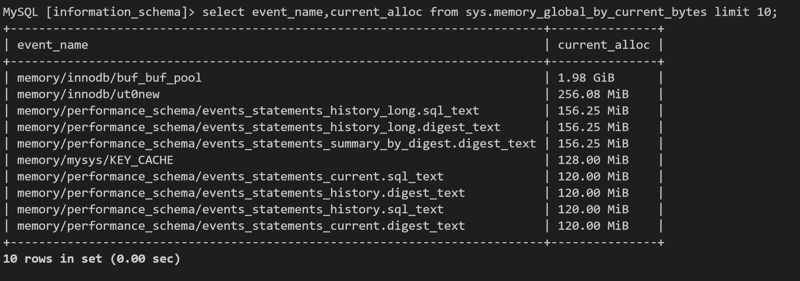

这句话的意思是，获取整个实例的前10内存消耗量的元素。可以看到，排第一的是InnoDB Buffer Pool。

接下来，我们来了解一个线上用户的实际案例。

某线上用户实例频繁OOM。通过PFS观察该用户的内存使用情况如下：

select * from memory_by_thread_by_current_bytes ;+-----------+--------------------------------------+--------------------+-------------------+-------------------+-------------------+-----------------+| thread_id | user | current_count_used | current_allocated | current_avg_alloc | current_max_alloc | total_allocated |+-----------+--------------------------------------+--------------------+-------------------+-------------------+-------------------+-----------------+| 55 | root@localhost | 364315 | 1.76 GiB | 5.06 KiB | 1.75 GiB | 8.33 GiB |

mysql> select event_name,current_alloc from sys.memory_global_by_current_bytes limit 10;+-----------------------------------------------------------------------------+---------------+| event_name | current_alloc |+-----------------------------------------------------------------------------+---------------+| memory/sql/user_var_entry::value | 1.92 GiB || memory/innodb/buf_buf_pool | 1.05 GiB || memory/performance_schema/events_statements_summary_by_digest | 40.28 MiB || memory/innodb/ut0link_buf | 24.00 MiB || memory/innodb/log_buffer_memory | 16.00 MiB || memory/performance_schema/events_statements_history_long | 14.19 MiB || memory/performance_schema/events_errors_summary_by_thread_by_error | 12.70 MiB || memory/performance_schema/events_statements_summary_by_thread_by_event_name | 11.04 MiB || memory/performance_schema/events_statements_summary_by_digest.digest_text | 9.77 MiB || memory/performance_schema/events_statements_history_long.sql_text | 9.77 MiB |+-----------------------------------------------------------------------------+---------------+

可以看到，thread_id为55的用户占用内存较多（这里只截取了部分），且全局内存使用中有一项memory/sql/user_var_entry::value 异常增大。

通过PSI Memory Key定位到代码，发现该用户的一个存储过程存在死循环，并且在循环中频繁更改一个变量的值。由于用户开启了Binlog，所有的变量修改都会记录一份“历史记录”，在生成Binlog Event事件时一并写入。但因为存储过程死循环，此时并没有DML执行，因此“历史记录”在内存中堆积，堆积过多就引发了OOM现象。

## 定量分析系统瓶颈

参考：

通过performance_schema定量分析系统瓶颈：<http://mysql.taobao.org/monthly/2022/06/02/>

# 源码